NASTAVNI LISTIĆ ZA DOPUNSKU NASTAVU U 8. RAZREDU

Film, filmska izražajna sredstva, nastajanje filma

*I. PONOVIMO.*

**a) Brojkama od 1 do 5 označi redoslijed koraka u nastajanju filma.**

**___SCENARIJ** **___SINOPSIS**  **___IDEJA**

**___KNJIGA SNIMANJA** **___SNIMANJE**

*II. VJEŽBAJMO.*

**a) Navedena su neka obilježja igranog i dokumentarnog filma. Prepiši ih**

**u tablicu u odgovarajuće rubrike.**

sniman prema filmskoj priči objektivno prikazuje stvarnost

glumci glume unaprijed naučene uloge cilj mu je zabaviti gledatelja

nije moguće predvidjeti odgovore sugovornika popularizira znanost

filmska priča je najčešće izmišljena prikazuje život u prirodi

|  |  |
| --- | --- |
| **IGRANI FILM** | **DOKUMENTARNI FILM** |
|  |  |

**b) Prepoznaj i napiši naziv filmskog plana: *total, srednji, polutotal, krupni.***

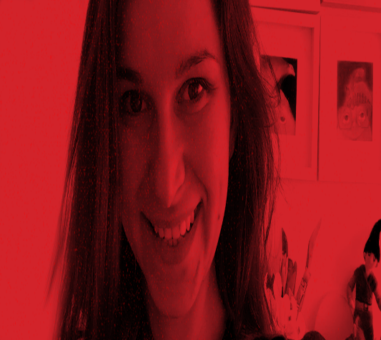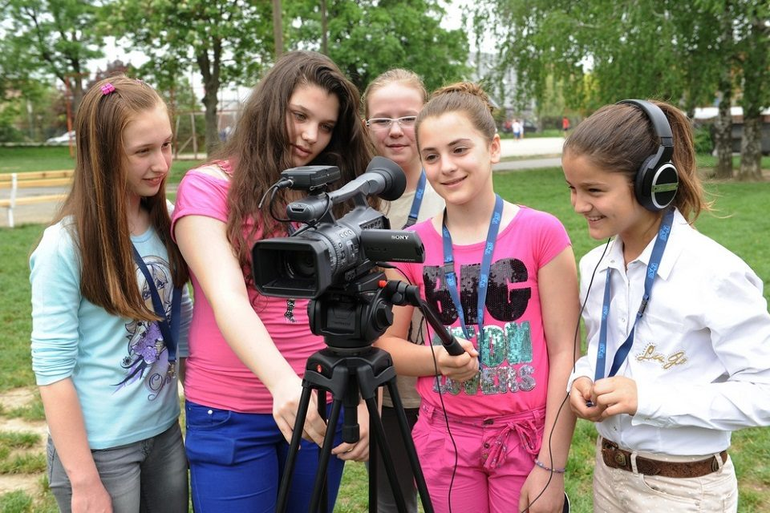

**__________________________ ___________________________**

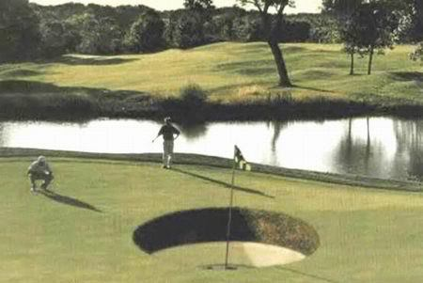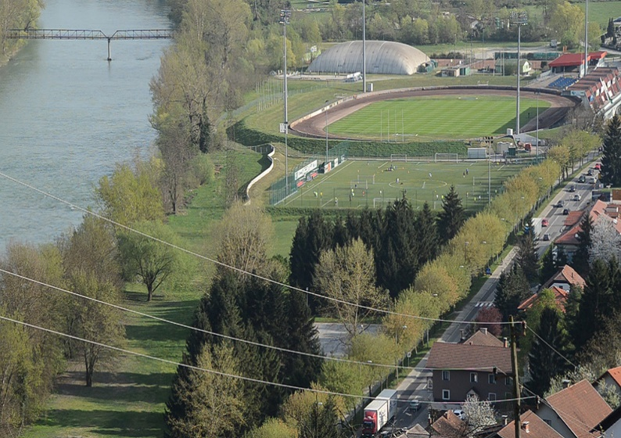

**_________________________ ___________________________**

**c)** **Zamisli da radiš u filmskoj produkciji i imaš ideju za snimanje filma. Napiši kratak sinopsis za svoj vlastiti film koji ćeš predstaviti producentima.**

**_______________________________________________________________**

**_______________________________________________________________**

**_______________________________________________________________**

**_______________________________________________________________**